

Samacharviswa English, Hindi, Gujarati News agency

UDYAM-GJ-01-0352095 (M0) 8128121059 & 9427027256

તા.22-06-2026

લખનૌના કોચિંગ સેન્ટરમાં ભીષણ આગ: 14 વિદ્યાર્થીઓનાં મોત
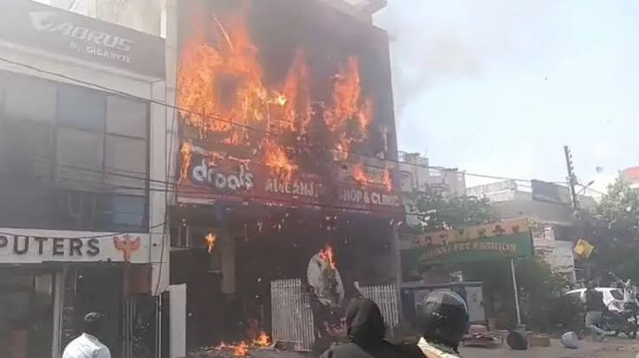

“મેં મારી આંખે 14 મૃતદેહ જોયા છે”, કહેતા કહેતા રડી પડ્યા બ્રજેશ પાઠક
એસવીએન. લખનૌ
ઉત્તર પ્રદેશની રાજધાની લખનૌના અલીગંજ વિસ્તારમાં આવેલી એક ઇમારતમાં સોમવારે બપોરે ભીષણ આગ લાગતા 14 વિદ્યાર્થીઓનાં મોત થયાં હોવાની માહિતી સામે આવી છે. આગ જે ઇમારતમાં લાગી હતી તેમાં એનિમેશન કોચિંગ સેન્ટર ચાલતું હતું. ઘટનાને લઈને સમગ્ર રાજ્યમાં શોકની લાગણી ફેલાઈ ગઈ છે.

આગ લાગતા વિદ્યાર્થીઓમાં નાસભાગ
પ્રાથમિક માહિતી અનુસાર કોચિંગ સેન્ટરમાં અભ્યાસ કરી રહેલા વિદ્યાર્થીઓ વચ્ચે આગ લાગતાં અફરાતફરી મચી ગઈ હતી. આગની જ્વાળાઓ અને ગાઢ ધુમાડાના કારણે વિદ્યાર્થીઓ બચવા માટે ઇમારતના પાછળના ભાગ તરફ દોડ્યા હતા. જોકે ત્યાં ધુમાડો એટલો વધી ગયો કે અનેક વિદ્યાર્થીઓ બહાર નીકળી શક્યા નહોતા. મૃતકોમાં મોટાભાગે 15થી 17 વર્ષની વયના વિદ્યાર્થીઓ હોવાનું જણાવવામાં આવ્યું છે.

બચાવ કામગીરીમાં ફાયર બ્રિગેડ અને એનડીઆરએફ
ઘટનાની જાણ થતાં જ ફાયર બ્રિગેડ, પોલીસ અને એનડીઆરએફની ટીમો તાત્કાલિક સ્થળ પર પહોંચી ગઈ હતી. ધુમાડો ખૂબ જ વધુ હોવાથી બચાવ કામગીરીમાં ભારે મુશ્કેલી પડી હતી. ઇમારતની અંદર પહોંચવા માટે કેટલાક ભાગોમાં દિવાલ તોડવાની પણ જરૂર પડી હતી. હાલમાં પણ ઇમારતના દરેક રૂમ અને ખૂણાની તપાસ કરવામાં આવી રહી છે.

બ્રજેશ પાઠક માહિતી આપતાં રડી પડ્યા
ઘટનાસ્થળની મુલાકાત લીધા બાદ ઉત્તર પ્રદેશના ઉપમુખમંત્રી બ્રજેશ પાઠક મીડિયા સમક્ષ માહિતી આપતાં ખૂબ જ ભાવુક થઈ ગયા હતા. તેમણે જણાવ્યું કે, “અંદર ધુમાડો જ ધુમાડો છે. એક-એક સામાન હટાવીને તપાસ કરવામાં આવી રહી છે. મેં મારી આંખે 14 મૃતદેહ જોયા છે. આ અત્યંત દુઃખદ ઘટના છે.”
તેમણે વધુમાં જણાવ્યું કે ઉનાળાની રજાઓને કારણે મોટી સંખ્યામાં બાળકો એનિમેશન શીખવા માટે અહીં આવતા હતા. આગ લાગવાનું ચોક્કસ કારણ હજુ સુધી જાણવા મળ્યું નથી.

ઘાયલોની સારવાર શરૂ
અગ્નિકાંડમાં ઘાયલ થયેલા તમામ લોકોને કિંગ જ્યોર્જ મેડિકલ યુનિવર્સિટી (કેજીએમયુ)ના ટ્રોમા સેન્ટરમાં સારવાર માટે ખસેડવામાં આવ્યા છે. તબીબોની ટીમ તેમની સારવારમાં વ્યસ્ત છે.

ઉચ્ચસ્તરીય તપાસના આદેશ
બિલ્ડિંગ માલિક સામે કાર્યવાહી અંગે પૂછાયેલા પ્રશ્નના જવાબમાં બ્રજેશ પાઠકે જણાવ્યું કે હાલ પ્રાથમિકતા બાળકોને બચાવવાની છે. રાજ્ય સરકારે ઘટનાની ઉચ્ચસ્તરીય તપાસના આદેશ આપી દીધા છે. ગૃહ વિભાગના વરિષ્ઠ અધિકારીઓ તથા ડીજીપીને પણ સ્થળ પર બોલાવવામાં આવ્યા છે અને ઘટનાની જવાબદારી નક્કી કરીને કડક કાર્યવાહી કરવા સૂચના આપવામાં આવી છે.

પૂર્વ અગ્નિવીરોને ગુજરાત સરકારની મોટી ભેટ: પોલીસ, એસઆરપી, જેલ અને વન વિભાગની ભરતીમાં 20% અનામત
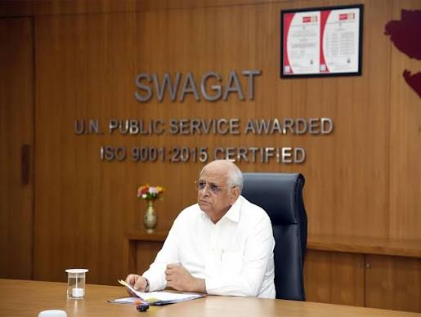

મુખ્યમંત્રી ભૂપેન્દ્ર પટેલનો મહત્વપૂર્ણ નિર્ણય, શારીરિક કસોટીમાંથી મુક્તિ અને વયમર્યાદામાં છૂટછાટ પણ મળશે
એસવીએન. ગાંધીનગર:
ગુજરાતના મુખ્યમંત્રી ભૂપેન્એદ્ર પટેલે પૂર્વ અગ્નિવીરોના ભવિષ્યને વધુ સુરક્ષિત બનાવવા માટે મહત્વપૂર્ણ નિર્ણય જાહેર કર્યો છે. રાજ્ય સરકારના વિવિધ વિભાગોમાં વર્ગ-3 સંવર્ગની સીધી ભરતીમાં પૂર્વ અગ્નિવીરોને 20 ટકા અનામત આપવાનો નિર્ણય લેવામાં આવ્યો છે. સાથે જ તેમને શારીરિક ક્ષમતા કસોટીમાંથી મુક્તિ અને નિયત ઉપલી વય મર્યાદામાં છૂટછાટનો લાભ પણ આપવામાં આવશે.

ભરતીમાં મળશે વિશેષ અનામત
રાજ્ય પોલીસ દળના હથિયારી વિભાગ, એસઆરપી, જેલ વિભાગ તેમજ વન અને પર્યાવરણ વિભાગ હેઠળની વિવિધ વર્ગ-3ની સીધી ભરતીમાં પૂર્વ અગ્નિવીરો માટે 20 ટકા અનામત રાખવામાં આવશે. રાજ્ય સરકારના આ નિર્ણયથી અગ્નિવીર તરીકે દેશસેવા પૂર્ણ કરનારા યુવાનોને સરકારી નોકરી મેળવવામાં મહત્વપૂર્ણ તક મળશે.

શારીરિક કસોટીમાંથી મુક્તિ
મુખ્યમંત્રીના નિર્ણય મુજબ, ભરતી પ્રક્રિયામાં પૂર્વ અગ્નિવીરોને શારીરિક ક્ષમતા કસોટી (ફિઝિકલ ટેસ્ટ)માંથી મુક્તિ આપવામાં આવશે. સશસ્ત્ર દળોમાં સેવા દરમિયાન તેઓ જરૂરી શારીરિક માપદંડો પૂર્ણ કરી ચૂક્યા હોવાથી આ રાહત આપવામાં આવી છે.

વયમર્યાદામાં પણ રાહત
પૂર્વ અગ્નિવીરોને સીધી ભરતી માટે નિયત ઉપલી વય મર્યાદામાં ત્રણ વર્ષ સુધીની છૂટછાટ આપવામાં આવશે. જ્યારે અગ્નિવીર યોજનાની પ્રથમ બેચના સભ્યોને પાંચ વર્ષ સુધીની વયમર્યાદા રાહત આપવાના પણ મુખ્યમંત્રીએ દિશાનિર્દેશ આપ્યા છે.

કયા પદો માટે મળશે લાભ?
આ નિર્ણયનો લાભ હથિયારી પોલીસ સબ ઇન્સ્પેક્ટર, હથિયારી પોલીસ કોન્સ્ટેબલ, એસઆરપીના પ્લાટૂન કમાન્ડર અને પોલીસ કોન્સ્ટેબલની ભરતીમાં મળશે. ઉપરાંત જેલ વિભાગના જેલર ગ્રુપ-2 અને જેલ સિપાઈ તેમજ વન અને પર્યાવરણ વિભાગના વનરક્ષક વર્ગ-3 અને વન પાલ વર્ગ-3 સંવર્ગોની ભરતીમાં પણ પૂર્વ અગ્નિવીરોને અનામત અને અન્ય રાહતોનો લાભ મળશે.

યુવાનો માટે નવી તકો
રાજ્ય સરકારના આ નિર્ણયથી અગ્નિવીર યોજના હેઠળ સેવા પૂર્ણ કરનારા યુવાનો માટે સરકારી ક્ષેત્રમાં રોજગારીની નવી તકો ઊભી થશે. સાથે જ તેમના અનુભવ અને શિસ્તનો લાભ રાજ્યના સુરક્ષા અને વહીવટી તંત્રને પણ મળશે. પૂર્વ અગ્નિવીરોના પુનર્વસન અને કારકિર્દી વિકાસ માટે આ નિર્ણય મહત્વપૂર્ણ પગલું માનવામાં આવી રહ્યું છે.

એવીસી મેન્સ કપ 2026 : કઝાકિસ્તાન અને થાઈલેન્ડની જીત, ચાઇનીઝ તાઇપેઈ સામે ભારતની કસોટી


અમદાવાદમાં વોલીબોલનો રોમાંચ યથાવત્; પૂલ-એમાં ભારત ટોચ પર, પૂલ-બીમાં થાઈલેન્ડ અગ્રેસર

એસવીએન.અમદાવાદ
અમદાવાદના વીર સાવરકર સ્પોર્ટ્સ કોમ્પ્લેક્સ ખાતે ચાલી રહેલી એવીસી મેન્સ કપ 2026 વોલીબોલ સ્પર્ધામાં રવિવારે રમાયેલી મેચોમાં કઝાકિસ્તાન અને થાઈલેન્ડે મહત્વપૂર્ણ જીત નોંધાવી હતી. બીજી તરફ યજમાન ભારત આજે રાત્રે ચાઇનીઝ તાઇપેઈ સામે મેદાનમાં ઉતરશે. પૂલ-એમાં ભારત હાલમાં છ પોઇન્ટ સાથે ટોચના સ્થાને છે.

કઝાકિસ્તાનની શાનદાર વાપસી
પૂલ-એની મેચમાં કઝાકિસ્તાન અને ઓસ્ટ્રેલિયા વચ્ચે જબરદસ્ત સંઘર્ષ જોવા મળ્યો હતો. ઓસ્ટ્રેલિયાએ પ્રથમ બે સેટ 25-15 અને 25-21થી જીતીને 2-0ની લીડ મેળવી હતી. જોકે ત્યારબાદ કઝાકિસ્તાને જોરદાર વાપસી કરતાં ત્રીજો સેટ 25-23, ચોથો સેટ 26-24 અને નિર્ણાયક પાંચમો સેટ 16-14થી જીતી 3-2થી યાદગાર વિજય મેળવ્યો હતો.

થાઈલેન્ડે ઓમાનને હરાવ્યું
પૂલ-બીની બીજી મેચમાં થાઈલેન્ડે ઓમાનને 3-1થી પરાજય આપ્યો હતો. ઓમાને પ્રથમ સેટ 25-17થી જીતી સારી શરૂઆત કરી હતી, પરંતુ ત્યારબાદ થાઈલેન્ડે સતત ત્રણ સેટ 25-15, 25-18 અને 25-20થી જીતી મેચ પોતાના નામે કરી હતી. આ જીત સાથે થાઈલેન્ડે પોઇન્ટ ટેબલમાં પોતાનું પ્રથમ સ્થાન વધુ મજબૂત બનાવ્યું છે.

આજે બે મહત્વપૂર્ણ મુકાબલા
સ્પર્ધામાં આજે સાંજે 6 વાગ્યે કતાર અને ઇન્ડોનેશિયા વચ્ચે પૂલ-બીની મેચ રમાશે. ત્યારબાદ રાત્રે 9 વાગ્યે યજમાન ભારત અને ચાઇનીઝ તાઇપેઈ વચ્ચે મહત્વપૂર્ણ મુકાબલો યોજાશે. ભારતે પોતાની અગાઉની બંને મેચ જીતી હોવાથી ટીમ આત્મવિશ્વાસથી ભરપૂર છે.

પોઇન્ટ ટેબલની સ્થિતિ
પૂલ-એમાં ભારત અને બહેરીન બંનેના 6-6 પોઇન્ટ છે, પરંતુ સેટ રેશિયોના આધારે ભારત પ્રથમ સ્થાને છે. ચાઇનીઝ તાઇપેઈ ત્રણ પોઇન્ટ સાથે ત્રીજા અને કઝાકિસ્તાન બે પોઇન્ટ સાથે ચોથા ક્રમે છે. ઓસ્ટ્રેલિયા અને ન્યૂઝીલેન્ડ અનુક્રમે પાંચમા અને છઠ્ઠા સ્થાને છે.
પૂલ-બીમાં થાઈલેન્ડ પાંચ પોઇન્ટ સાથે અગ્રેસર છે. કતાર અને કોરિયા ચાર-ચાર પોઇન્ટ સાથે બીજા અને ત્રીજા સ્થાને છે, જ્યારે ઓમાન બે પોઇન્ટ સાથે ચોથા ક્રમે છે. ઇન્ડોનેશિયા હજુ પોતાનું ખાતું ખોલી શક્યું નથી.
અમદાવાદમાં ચાલી રહેલી આ પ્રતિષ્ઠિત એશિયન સ્પર્ધામાં હવે દરેક મેચ સાથે નોકઆઉટ રાઉન્ડની સ્પર્ધા વધુ રસપ્રદ બની રહી છે.

ગ્લોબલ ફાયરપાવર ઇન્ડેક્સ 2026: દુનિયાના 10 સૌથી શક્તિશાળી દેશોની યાદી જાહેર, પાકિસ્તાન બહાર; ભારત ચોથા ક્રમે
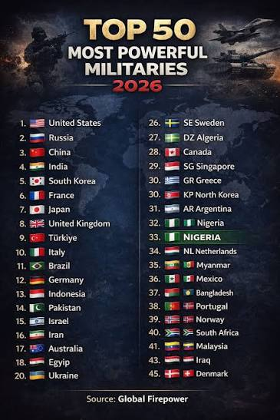

સૈન્ય શક્તિ, અર્થતંત્ર અને વૈશ્વિક પ્રભાવના આધારે તૈયાર કરાયેલી રેન્કિંગમાં અમેરિકા ટોચ પર
એસવીએન. નવી દિલ્હી:
દર વર્ષે જાહેર થતી ગ્લોબલ ફાયરપાવર ઇન્ડેક્સમાં દુનિયાના સૌથી શક્તિશાળી દેશોની નવી રેન્કિંગ જાહેર કરવામાં આવી છે. આ યાદીમાં દેશોની સૈન્ય ક્ષમતા, સંરક્ષણ બજેટ, હથિયાર પ્રણાલી, માનવબળ, નૌસેના, વાયુસેના અને વૈશ્વિક પ્રભાવ જેવા 60થી વધુ માપદંડોના આધારે મૂલ્યાંકન કરવામાં આવે છે. 2026ની યાદીમાં અમેરિકા ફરી એકવાર પ્રથમ સ્થાને રહ્યું છે, જ્યારે ભારતે પોતાની મજબૂત સ્થિતિ જાળવી રાખીને ચોથો ક્રમ મેળવ્યો છે. પાકિસ્તાન આ વખતે ટોપ-10માં સ્થાન બનાવી શક્યું નથી.

અમેરિકા સૌથી શક્તિશાળી દેશ
ગ્લોબલ ફાયરપાવર રેન્કિંગમાં અમેરિકા પ્રથમ નંબરે છે. વિશ્વનું સૌથી મોટું સંરક્ષણ બજેટ, આધુનિક ટેક્નોલોજી, શક્તિશાળી વાયુસેના અને વૈશ્વિક સ્તરે ફેલાયેલું સૈન્ય નેટવર્ક અમેરિકાને અગ્રેસર બનાવે છે.

રશિયા બીજા ક્રમે
રશિયા બીજા સ્થાન પર છે. વિશાળ સૈન્ય માળખું અને દુનિયાનું સૌથી મોટું પરમાણુ શસ્ત્ર ભંડાર તેની મોટી તાકાત છે. યુક્રેન યુદ્ધમાં નુકસાન છતાં રશિયા વૈશ્વિક સૈન્ય શક્તિ તરીકે મજબૂત છે.

ચીનની વધતી તાકાત
ચીન ત્રીજા સ્થાને છે. વિશાળ સૈન્ય, સૌથી મોટી નૌસેનામાંની એક અને ઝડપથી વિકસતી સંરક્ષણ ટેક્નોલોજીના કારણે ચીન વૈશ્વિક શક્તિ તરીકે આગળ વધી રહ્યું છે.

ભારત ચોથા ક્રમે મજબૂત
ભારતને દુનિયાનો ચોથો સૌથી શક્તિશાળી દેશ ગણવામાં આવ્યો છે. ભારતની વિશાળ થલસેના, આધુનિક વાયુસેના, વધતી નૌસૈનિક ક્ષમતા અને મિસાઇલ ટેક્નોલોજી તેની મુખ્ય શક્તિ છે. બ્રહ્મોસ જેવી આધુનિક મિસાઇલ સિસ્ટમો ભારતની સંરક્ષણ ક્ષમતાને વધુ મજબૂત બનાવે છે.

દક્ષિણ કોરિયા અને ફ્રાન્સ પણ ટોપ-6માં
દક્ષિણ કોરિયા પાંચમા ક્રમે છે. ઉત્તર કોરિયાના પડકાર વચ્ચે તેણે પોતાની પરંપરાગત સૈન્ય શક્તિ ખૂબ મજબૂત બનાવી છે. ફ્રાન્સ છઠ્ઠા સ્થાને છે અને તે નાટો તથા સંયુક્ત રાષ્ટ્ર સુરક્ષા પરિષદનો કાયમી સભ્ય દેશ છે.

જાપાન, બ્રિટન, તુર્કી અને ઇટાલી ટોપ-10માં
જાપાન સાતમા, યુનાઇટેડ કિંગડમ આઠમા, તુર્કી નવમા અને ઇટાલી દસમા ક્રમે છે. આ દેશો આધુનિક હથિયારો, નૌસૈનિક ક્ષમતા અને સંરક્ષણ ઉદ્યોગના કારણે યાદીમાં સ્થાન ધરાવે છે.

ટોપ-10 શક્તિશાળી દેશોની યાદી
ક્રમ | દેશ
1 | અમેરિકા
2 | રશિયા
3 | ચીન
4 | ભારત
5 | દક્ષિણ કોરિયા
6 | ફ્રાન્સ
7 | જાપાન
8 | યુનાઇટેડ કિંગડમ
9 | તુર્કી
10 | ઇટાલી
ગ્લોબલ ફાયરપાવર ઇન્ડેક્સ મુજબ ભારત સતત વિશ્વની અગ્રણી સૈન્ય શક્તિઓમાં સ્થાન જાળવી રહ્યું છે અને વૈશ્વિક સ્તરે તેની રણનીતિક ભૂમિકા વધુ મજબૂત બની રહી છે.

રસ્તા પર પગપાળા ચાલવું બની જોખમી સફર, 6 વર્ષમાં 1.8 લાખથી વધુ રાહદારીઓનાં મોત
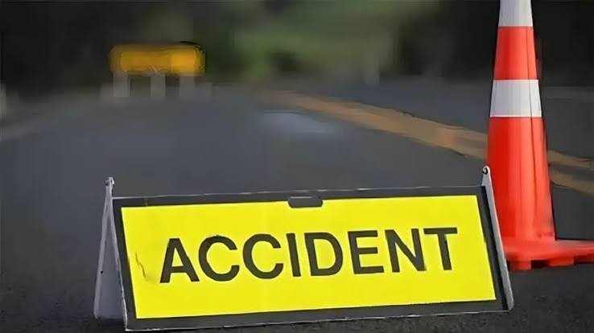

2019થી 2024 દરમિયાન દર વર્ષે સરેરાશ 30 હજારથી વધુ પગપાળા જતા લોકોનાં અકસ્માતમાં મોત, નેશનલ હાઈવે પર સૌથી વધુ જોખમ

નવી દિલ્હી:
ભારતમાં રસ્તા પર વાહનો સાથે ચાલતા પગપાળા લોકો માટે સુરક્ષા મોટો પડકાર બની ગઈ છે. કેન્દ્રીય માર્ગ પરિવહન મંત્રાલયના આંકડા અનુસાર વર્ષ 2019થી 2024 દરમિયાન દેશમાં 1.8 લાખથી વધુ પગપાળા લોકોના માર્ગ અકસ્માતોમાં મોત થયા છે. આ સમયગાળા દરમિયાન દર વર્ષે સરેરાશ 30,500થી વધુ રાહદારીઓએ જીવ ગુમાવ્યો છે. આ આંકડા દર્શાવે છે કે રસ્તાનો ઉપયોગ કરનારાઓમાં પગપાળા લોકો સૌથી વધુ જોખમમાં છે.

માત્ર શહેરો નહીં, હાઈવે પર પણ રાહદારીઓ માટે મોટો ખતરો
રિપોર્ટ મુજબ પગપાળા લોકોના અકસ્માતો માત્ર મોટા શહેરોની સમસ્યા નથી. 2019થી 2024 દરમિયાન થયેલા કુલ પગપાળા મૃત્યુમાંથી લગભગ 30 ટકા મોત નેશનલ હાઈવે (NH) પર નોંધાયા છે. જ્યારે 50 લાખથી વધુ વસ્તી ધરાવતા મોટા શહેરોમાં આવા અકસ્માતોનો હિસ્સો લગભગ 12થી 13 ટકા રહ્યો છે.
બાકીના અકસ્માતો નાના શહેરોના રસ્તાઓ, રાજ્ય હાઈવે, જિલ્લા માર્ગો અને ગ્રામ્ય વિસ્તારોના માર્ગો પર થયા છે. આથી સ્પષ્ટ થાય છે કે સમગ્ર દેશમાં પગપાળા લોકો માટે સુરક્ષિત માર્ગ વ્યવસ્થાની જરૂર છે.

2024માં પગપાળા મૃત્યુનો આંકડો સૌથી વધુ
વર્ષ 2024ના આંકડા ચિંતાજનક છે. આ વર્ષે કુલ 36,526 પગપાળા લોકોના અકસ્માતમાં મોત થયા હતા. જેમાંથી 11,386 મોત નેશનલ હાઈવે પર નોંધાયા હતા, જ્યારે 50 લાખથી વધુ વસ્તી ધરાવતા શહેરોમાં 4,328 લોકોના જીવ ગયા હતા.

બાઈક અને કાર સાથેના અકસ્માતો સૌથી વધુ
માર્ગ પરિવહન મંત્રાલયના 2024ના અહેવાલ મુજબ પગપાળા લોકો સાથે થતા મોટા ભાગના અકસ્માતોમાં બે-પિયા વાહનો અને કાર સામેલ હોય છે. નિષ્ણાતોના મતે સુરક્ષિત ફૂટપાથ, ઝેબ્રા ક્રોસિંગ અને યોગ્ય માર્ગ ડિઝાઇનના અભાવે રાહદારીઓનો જીવ જોખમમાં મુકાય છે.
રસ્તા સુરક્ષા નિષ્ણાતો કહે છે કે ભારતમાં નિયમોની અછત કરતાં તેનો જમીન સ્તરે અમલ ન થવો મોટી સમસ્યા છે.

તમિલનાડુમાં સૌથી વધુ પગપાળા મૃત્યુ
રાજ્યવાર આંકડાઓમાં તમિલનાડુ સૌથી આગળ રહ્યું છે. વર્ષ 2024માં ત્યાં 4,712 પગપાળા લોકોના અકસ્માતમાં મોત થયા હતા. ત્યારબાદ બિહારમાં 4,149, મહારાષ્ટ્રમાં 3,344 અને પશ્ચિમ બંગાળમાં 3,241 મૃત્યુ નોંધાયા હતા.

સુપ્રીમ કોર્ટે પણ ફૂટપાથના અધિકાર પર ભાર મૂક્યો
પગપાળા લોકોની સુરક્ષા અંગે સુપ્રીમ કોર્ટે પણ ચિંતા વ્યક્ત કરી છે. કોર્ટે જણાવ્યું છે કે ફૂટપાથ પર ચાલવાનો અધિકાર નાગરિકોના મૂળભૂત અધિકારો સાથે જોડાયેલો છે અને સરકારોએ દરેક રસ્તા વપરાશકર્તા માટે સુરક્ષિત માર્ગ વ્યવસ્થા ઉભી કરવી જોઈએ.

વાહનો માટે બનેલા રસ્તાઓમાં રાહદારીઓ સૌથી વધુ મુશ્કેલીમાં
દેશના અનેક શહેરોમાં રસ્તાઓનું આયોજન માત્ર વાહનોની અવરજવર ધ્યાનમાં રાખીને કરવામાં આવ્યું છે. જેના કારણે બાળકો, વૃદ્ધો અને દિવ્યાંગ લોકો માટે રસ્તા પર ચાલવું જોખમી બની જાય છે.
નિષ્ણાતોનું માનવું છે કે હાઈવે અને શહેરોના રસ્તાઓ પર અલગ ફૂટપાથ, સુરક્ષિત ક્રોસિંગ, યોગ્ય સાઇનબોર્ડ અને કડક અમલથી જ પગપાળા લોકોના જીવ બચાવી શકાય છે.

વર્ષવાર પગપાળા લોકોના માર્ગ અકસ્માતમાં મૃત્યુના આંકડા
વર્ષ | પગપાળા લોકોના મૃત્યુની સંખ્યા | નેશનલ હાઈવે પર મૃત્યુ | 10 લાખથી વધુ વસ્તીવાળા શહેરોમાં મૃત્યુ
2019 | 25,858 | 7,749 | 3,384
2020 | 23,124 | 7,753 | 2,818
2021 | 29,124 | 9,462 | 3,789
2022 | 32,825 | 10,160 | 4,362
2023 | 35,221 | 11,180 | 4,604
2024 | 36,526 | 11,386 | 4,328

2019થી 2024નો કુલ સરવાળો
સમયગાળો | કુલ પગપાળા મૃત્યુ
2019-2024 | 1,82,678થી વધુ
નોંધ: આ આંકડા દર્શાવે છે કે વર્ષો દરમિયાન પગપાળા લોકોના અકસ્માતમાં મૃત્યુ સતત વધ્યા છે અને નેશનલ હાઈવે સૌથી વધુ જોખમી માર્ગ શ્રેણીમાં રહ્યા છે.

વૈભવ સૂર્યવંશીની ધમાકેદાર ઇનિંગથી શ્રીલંકન ચાહક ભાવુક
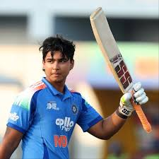

ટ્રાઈ નેશન સિરીઝના ફાઇનલમાં 29 બોલમાં 94 રનની તોફાની ઇનિંગ; ભારતે 66 રને ખિતાબ જીત્યો
નવી દિલ્હી
ભારતીય ક્રિકેટના ઉદયમાન સ્ટાર વૈભવ સૂર્યવંશીએ ટ્રાઈ નેશન સિરીઝના ફાઇનલમાં શ્રીલંકા સામે રમેલી વિસ્ફોટક ઇનિંગથી ક્રિકેટ જગતમાં ભારે ચર્ચા જગાવી છે. માત્ર 15 વર્ષની ઉંમરે વૈભવે 29 બોલમાં 94 રન ફટકારી ભારતને ચેમ્પિયન બનાવવામાં મહત્વપૂર્ણ ભૂમિકા ભજવી હતી. તેમની આ ઇનિંગ બાદ એક શ્રીલંકન ચાહકનો વીડિયો સોશિયલ મીડિયા પર વાયરલ થયો છે, જેમાં તે ભાવુક થઈને કેમેરા સામે પોતાની લાગણીઓ વ્યક્ત કરતો જોવા મળે છે.

સોશિયલ મીડિયા પર વીડિયો વાયરલ થયો
વાયરલ થયેલા વીડિયોમાં વૈભવ સૂર્યવંશી ડ્રેસિંગ રૂમ નજીક બેઠેલા જોવા મળે છે. આ દરમિયાન એક શ્રીલંકન ચાહક કેમેરા સામે હિન્દીમાં બોલતા કહે છે કે, “આ ગયા, ઝગડો કિયા, માર દિયા, જલા દિયા.” આ શબ્દો સાથે તેના ચહેરા પર નિરાશા અને ભાવુકતા સ્પષ્ટ જોવા મળે છે. બીજી તરફ વૈભવ પોતાના સાથી ખેલાડીઓ સાથે વાતચીતમાં વ્યસ્ત હોવાથી આ સમગ્ર ઘટનાથી અજાણ રહે છે.
ભારતીય ક્રિકેટપ્રેમીઓએ આ વીડિયોને સોશિયલ મીડિયા પર ભારે પસંદ કર્યો છે. ચાહકોનું માનવું છે કે વૈભવની આક્રમક બેટિંગે શ્રીલંકન ટીમ અને તેના સમર્થકો પર ઊંડી અસર છોડી છે.

વૈભવની ઇનિંગે ફાઇનલ એકતરફી બનાવી
ફાઇનલ મુકાબલામાં વૈભવ સૂર્યવંશીએ માત્ર 29 બોલમાં 94 રનની આક્રમક ઇનિંગ રમી હતી. તેમના ઉપરાંત તિલક વર્માએ 67, ઋતુરાજ ગાયકવાડે 40 અને અનુકૂલ રોયે 39 રનનું યોગદાન આપ્યું હતું. જેના આધારે ભારતે 50 ઓવરમાં 377 રનનો વિશાળ સ્કોર ઉભો કર્યો હતો.
જવાબમાં શ્રીલંકાની ટીમ ભારતીય બોલિંગ સામે સંઘર્ષ કરતી જોવા મળી અને 311 રન પર ઓલઆઉટ થઈ ગઈ. પરિણામે ભારતે 66 રનના માર્જિનથી જીત મેળવી ટ્રાઈ નેશન સિરીઝનો ખિતાબ પોતાના નામે કર્યો.

હવે આયર્લેન્ડ સામે મળી શકે તક
ટ્રાઈ નેશન સિરીઝમાં શાનદાર પ્રદર્શન બાદ હવે વૈભવ સૂર્યવંશી પર સૌની નજર ભારત અને આયર્લેન્ડ વચ્ચે 26 જૂનથી શરૂ થનારી ટી-20 સિરીઝ પર રહેશે. જો તેમને ભારતીય સિનિયર ટીમ તરફથી ડેબ્યૂ કરવાની તક મળશે, તો તેઓ દેશના સૌથી ઓછી ઉંમરના આંતરરાષ્ટ્રીય ક્રિકેટર બનવાનો અનોખો રેકોર્ડ પોતાના નામે કરી શકે છે.

